La voiture : 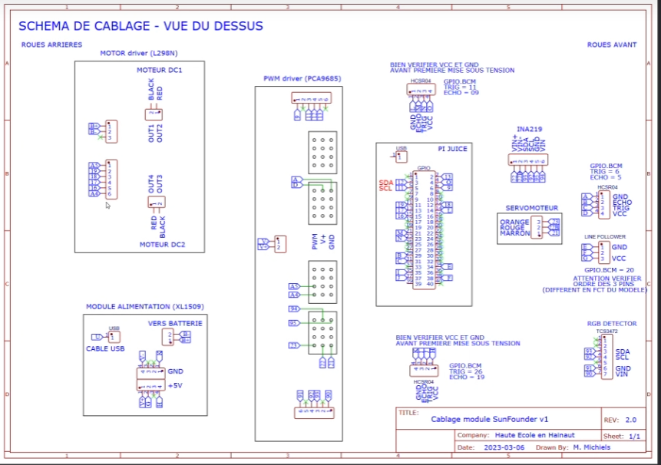

**Capteurs à ultrason - HC-SR04**

Le capteur à ultrasons HC-SR04 est un dispositif électronique qui utilise des ondes sonores pour mesurer des distances. Le fonctionnement de ce capteur est basé sur l'émission et la réception d'ondes sonores à haute fréquence, généralement entre 40 kHz et 60 kHz.

Le capteur est équipé d'un émetteur et d'un récepteur. L'émetteur envoie des ondes sonores à haute fréquence qui se propagent dans l'air jusqu'à atteindre l'objet à mesurer. Lorsque ces ondes sonores atteignent l'objet, elles sont réfléchies et renvoyées vers le capteur.

Le récepteur du capteur HC-SR04 détecte les ondes sonores réfléchies et mesure le temps nécessaire pour que les ondes sonores parcourent la distance entre le capteur et l'objet, puis reviennent. À partir de cette mesure, le capteur peut calculer la distance entre l'objet et le capteur à l'aide d'une formule mathématique simple.

Ont va l’utiliser pour détecter des obstacles et pour mesurer des distances précises. Il peut être contrôlé à l'aide d'un microcontrôleur comme le Raspberry Pi. La distance va de 2cm minimum à 400cm maximum avec une précision de 3mm

* Tension de fonctionnement : 5V DC
* Courant de fonctionnement : moins de 15mA
* Fréquence d'émission des ultrasons : 40 kHz
* Angle de détection : jusqu'à 15 degrés
* Plage de détection : 2 cm à 400 cm
* Précision : jusqu'à 3 mm
* Pinout:
  1. Trig (Trigger) : utilisé pour activer le capteur qui va envoyer des impulsions d’onde pendant 10µs
  2. Echo : récepteur di signal envoyé réfléchi pour calculer la distance face a un objet distant.
  3. GND à connecter à la masse

Quand le Trig est en fonction, état HIGH, le début des fonctions transmission et réception ont lieu. Afin d’éviter que des ondes ultrason externe nuisent avec la réception de celle du capteur, ceci envoie 8 impulsions ultrasoniques à 40kHZ.

Au moment de la fin du dernier signal le pin Echo passe à l’état HIGH et si le signal envoyé n’est pas réfléchi, après 38ms il change d’état et passe en mode LOW. Si le signal est réfléchi alors le capteur passe à l’état LOW quand le signal est reçu et ont peut lire la largeur d’onde sur le pin Echo dont la durée est proportionnelle à la distance mesurée.

Le calcule de la distance a l’objet face au capteur ce fait grâce a la largeur d’onde reçu sur le pin Echo, et un calcule

**Capteur infrarouge - TCRT5000**

* Type : Phototransistor
* Distance de 2mm à 15mm
* 5V DC pour l’alimenter

Le fonctionnement de ce capteur est basé sur l'émission d'un faisceau de lumière infrarouge par l'émetteur intégré au capteur, puis la détection de la lumière réfléchie par le récepteur du capteur.

Lorsqu'un objet est présent dans la zone de détection du capteur la lumière infrarouge émise par l'émetteur est réfléchie par la surface de l'objet et renvoyée vers le récepteur. Le récepteur détecte cette lumière réfléchie et envoie un signal électrique au circuit de contrôle du capteur.

1. GND : la masse
2. SIGNAL : signal digital ( noir = low, blanc =high)
3. VCC : 5V DC

Le capteur est fourni aussi d’un potentiomètre utilisé pour ajuster sa sensibilité, un émetteur infrarouge LED et un phototransistor.

**Driver Moteur – L298N**

Il va nous envoyer un signal de base qui va changer quand il va passer sur la ligne d’arrivée, à nous de faire un compteur qui va s’incrémenter quand il va passer sur la ligne et changer d’état.

Le L298N possède deux canaux de sortie pour contrôler deux moteurs distincts. Chaque canal est composé de deux transistors H-bridge, qui permettent de contrôler la direction et la vitesse du moteur.

Pour contrôler un moteur, il faut appliquer une tension d'alimentation sur les bornes d'entrée du canal correspondant, ainsi qu'un signal de commande pour définir la direction de rotation et la vitesse du moteur.

Le signal de commande est généralement généré par un microcontrôleur ou un circuit de commande dédié. Il est constitué de deux signaux binaires, un pour la direction de rotation et un pour la vitesse. Le signal de direction permet de choisir le sens de rotation du moteur, tandis que le signal de vitesse permet de réguler la vitesse du moteur en modulant la largeur d'impulsion des signaux.

**SG90 Micro-servomoteur numérique 9G**

* VCC : 5V en alimentation.
* Pins
  + VCC
  + GND
  + SIGNAL PWM
* Rotation de 0 ° à 180 ° (90° est sa position de repos/milieu) environ et qui peut être réglé avec un potentiomètre.

Le capteur SG90 est un petit servomoteur utilisé pour de nombreuses applications, notamment la robotique, les drones, les systèmes de positionnement et les appareils de modélisme. Le fonctionnement de ce moteur est basé sur le principe de la rétroaction de positionnement.

Constitué d'un petit moteur électrique, d'un système de réduction, d'un circuit de commande et d'un potentiomètre, le moteur est capable de tourner dans les deux sens, de manière précise et contrôlée.

Le fonctionnement du moteur SG90 dépend de la valeur de la tension appliquée sur les bornes d'alimentation. On va pouvoir gérer le positionnement du moteur par un signal généré grâce au module PWM, lorsque le signal de commande de positionnement est reçu, le circuit de commande active le moteur pour tourner dans la direction et à la vitesse spécifiées, ensuite la position mesurée par le potentiomètre avec la position de consigne spécifiée par le signal de commande de positionnement et ajuste la rotation du moteur en conséquence, jusqu'à ce que la position desiré soit atteinte. Ce processus de boucle fermée assure un positionnement précis et stable du moteur.

**Capteur de couleur – TCS3472**

* PINS :
  1. LED
  2. INT
  3. SDA donne pour I²C
  4. SCL clock du I²C
  5. 3v3 pin d’alimentation 3.3V
  6. GND
  7. VIN pin d’alimentation 5V

Le capteur TCS3472 permet à notre module Raspberry Pi de détecter le couleur d’un objet en nous fournissant un retour numérique des valeurs de détection de lumière rouge, verte, bleue et lumière claire. Un filtre bloquant Infrarouge, intégré sur la puce est situé aux photodiodes de détection de couleur, minimise la composante spectrale infrarouge de la lumière entrante et permet de prendre des mesures de couleur avec précision. Ces données sont transférées via un I²C vers l’hôte.

BIBLIOGRAPHIE – Work in Progress

**CAPTEUR ultrason**

<https://lastminuteengineers.com/arduino-sr04-ultrasonic-sensor-tutorial/> + datasheet

**CAPTEUR INFRAOUGE**

<https://www.vishay.com/docs/83760/tcrt5000.pdf>

**Motor Driver**

https://www.instructables.com/Arduino-Modules-L298N-Dual-H-Bridge-Motor-Controll/

[Capteur de couleur](http://www.pibits.net/amp/code/raspberry-pi-and-tcs34725-color-sensor.php) + datasheet